1.adım

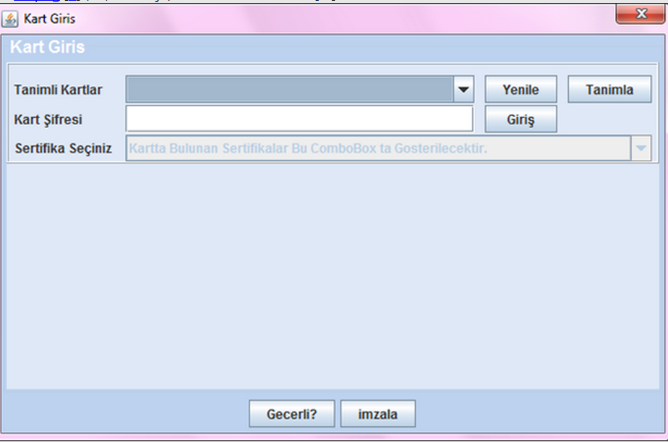

2.adım

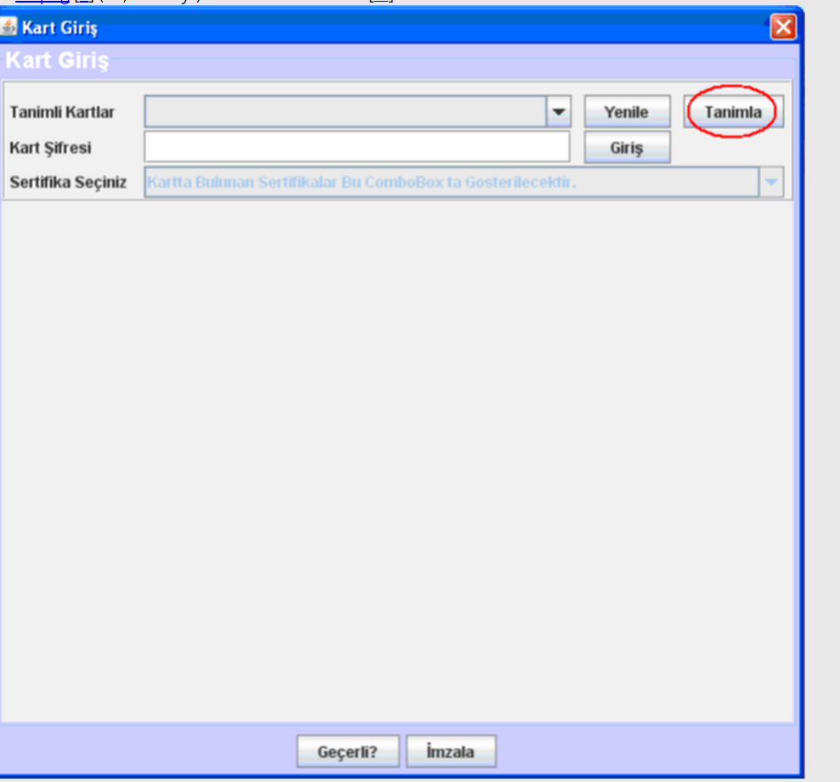

3. adım

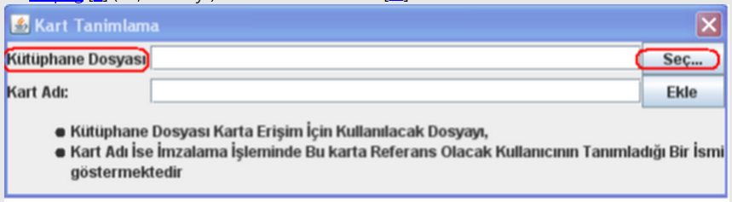

4.adım



Seçilir

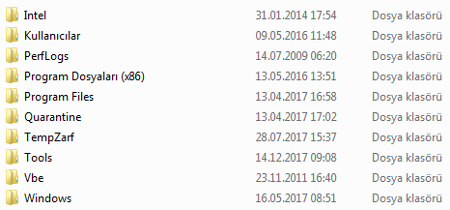

Windows dosyasına tıklanır.

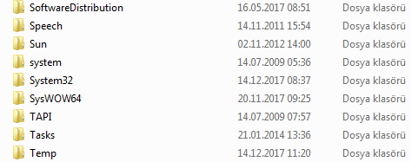

Yukarıda açılan sekmeden System 32 ye giriş yapılır. Buradan da



Seçilir.

5.adım

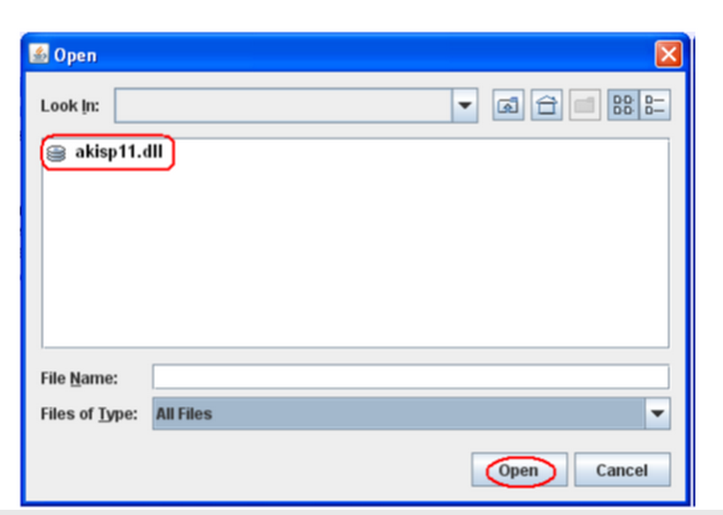

6.adım

